Министерство науки и высшего образования Российской Федерации

Федеральное государственное бюджетное образовательное учреждение высшего образования

ТОМСКИЙ ГОСУДАРСТВЕННЫЙ УНИВЕРСИТЕТ СИСТЕМ УПРАВЛЕНИЯ И РАДИОЭЛЕКТРОНИКИ (ТУСУР)

Кафедра экономической математики, информатики и статистики (ЭМИС)

ОСНОВЫ СИНТАКСИСА ЯЗЫКА PHP

Отчет по лабораторной работе по дисциплине «Языковые средства создания гипердокументов»

Студент гр. 590-1

_________/Г.К. Петров

«20» октября 2023 г.

Старший преподаватель кафедры ЭМИС

_______ _______/Е.А. Шельмина

«___» _________ 2023 г.

Томск 2023

**Цель работы:** изучить синтаксис языка PHP.

Задачи:

1. Задать значения x, y и z. Вычислить значения выражений a и b в уравнениях:

2. Вычислить бесконечную сумму ряда с заданной точностью ε. Точность считается достигнутой, если очередное слагаемое по абсолютной величине не превышает значения ε.

3. Составить программу расчёта суммы двух любых элементов главной диагонали массива.

4. Дан одномерный массив N-длины. Необходимо заполнить его случайными числами, найти среди них максимальное число, вычислить среднеарифметическое нечётных элементов, вывести отрицательные элементы.

5. Дан двумерный массив 5 на 6, заполненный с клавиатуры. Сформировать одномерный массив, каждый элемент в котором будет равен произведению положительных элементов соответствующего столбца.

Пример выполнения задания 1 представлен на рисунке 1. Код, использованный для выполнения задания 1 представлен в приложении А.

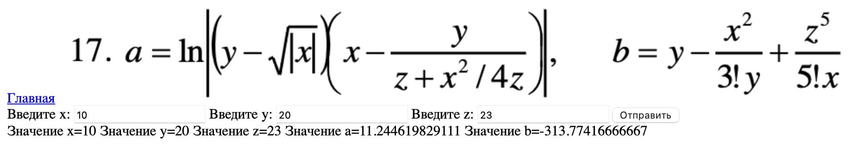

Рисунок 1 – Задание 1.

Пример выполнения задания 2 представлен на рисунке 2. Код, использованный для выполнения задания 2 представлен в приложении Б.

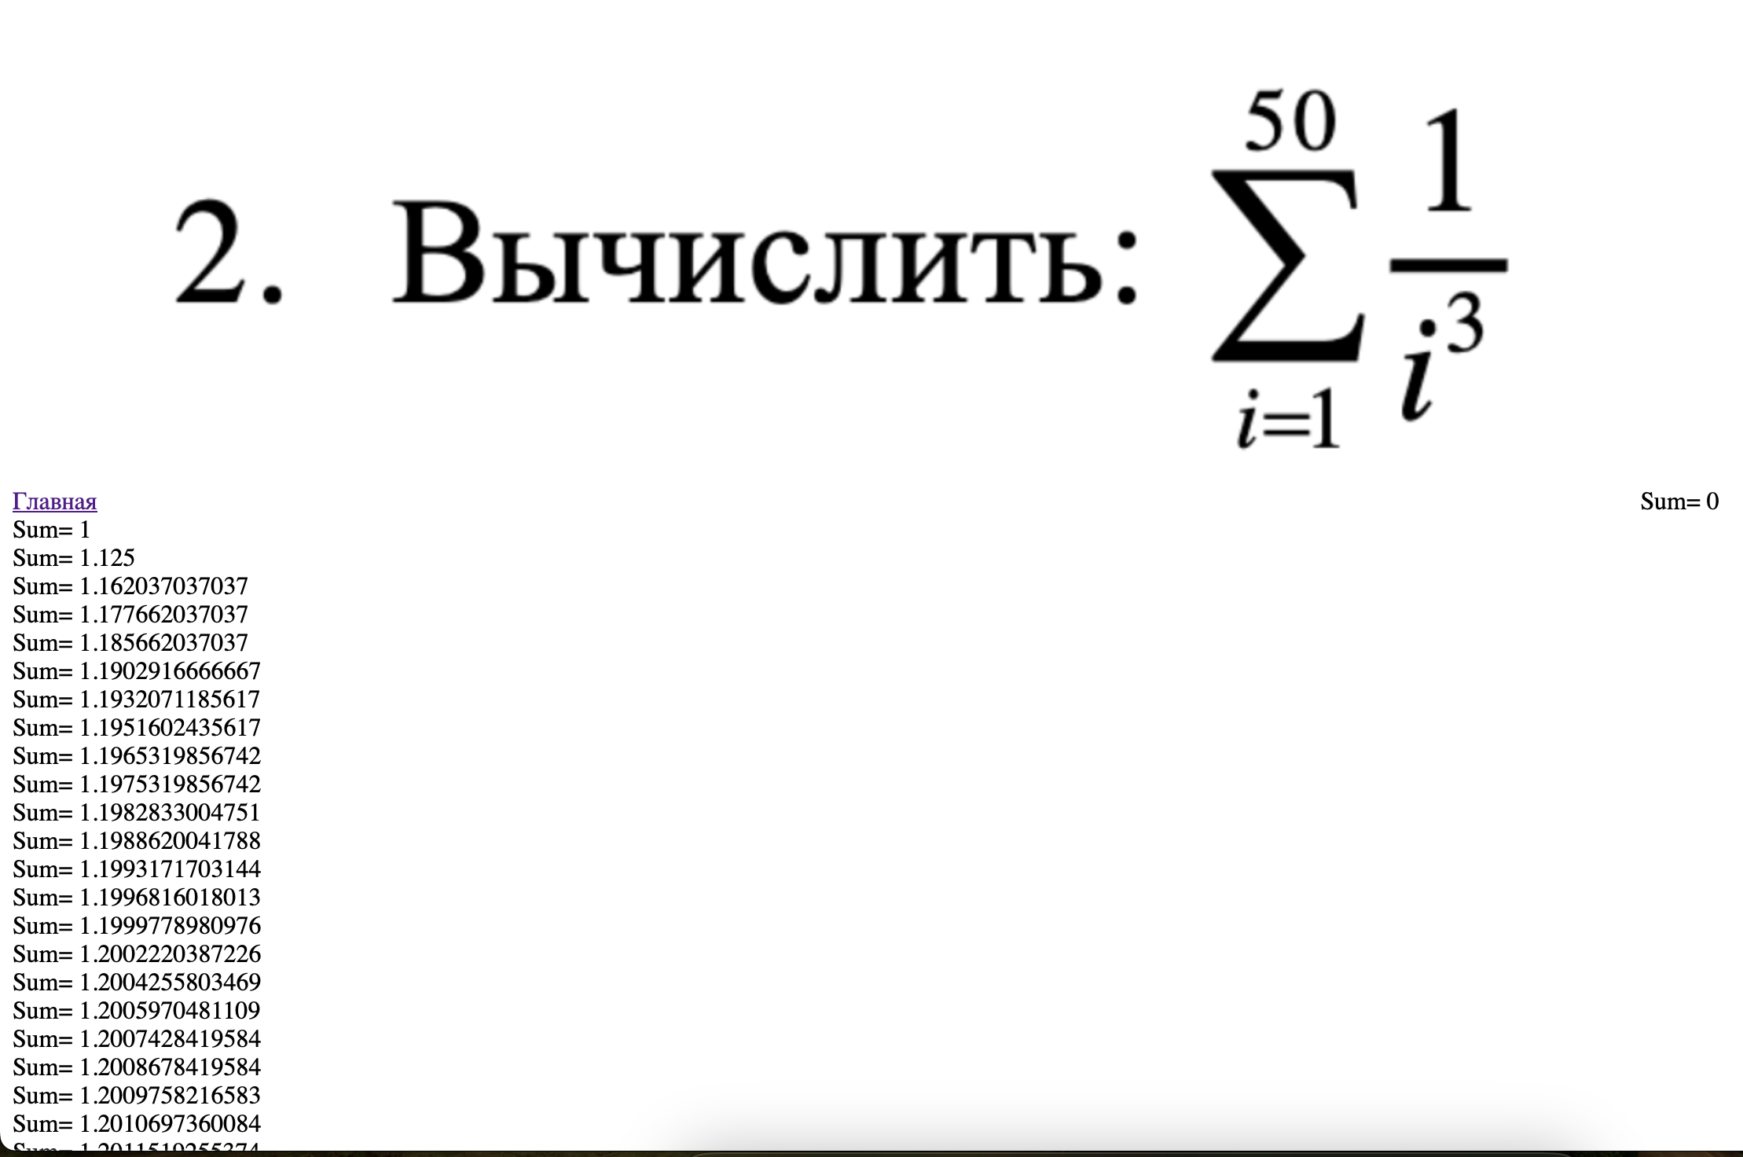

Рисунок 2 – Задание 2.

Пример выполнения задания 3 представлен на рисунке 3. Код, использованный для выполнения задания 3 представлен в приложении В.

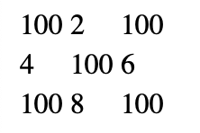

Рисунок 3 – Задание 3.

Пример выполнения задания 4 представлен на рисунке 4. Код, использованный для выполнения задания 4 представлен в приложении Г.

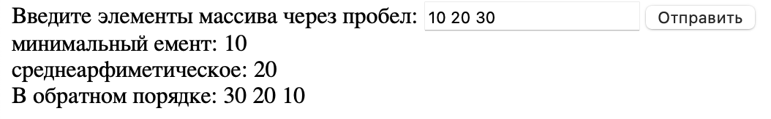

Рисунок 4 – Задание 4.

Пример выполнения задания 5 представлен на рисунках 5-6. Код, использованный для выполнения задания 5 представлен в приложении Д.

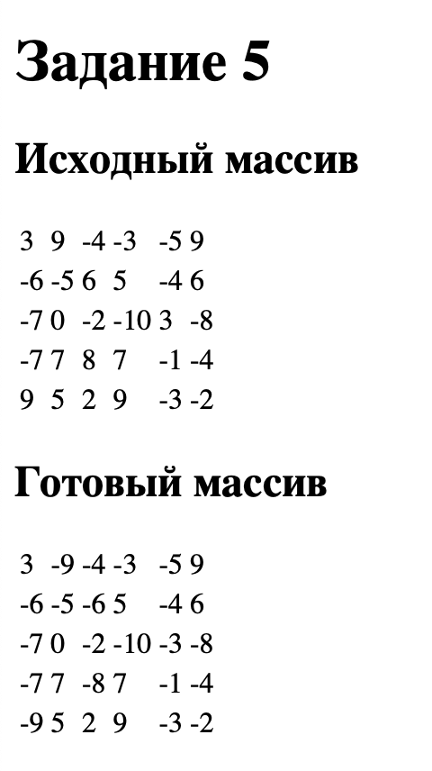

Рисунок 5 – Поля для ввода массива.

**Вывод:** в процессе работы был изучен синтаксис языка PHP.